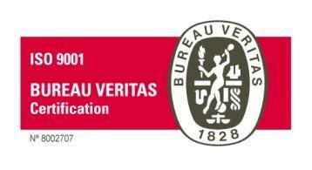
Sevilla, 8 de octubre 2018

Estimadas familias:

Desde el Equipo de Pastoral, queremos haceros llegar la gran ilusión y entusiasmo con los que empezamos este nuevo curso académico.
Este año como eje transversal al currículo planteamos una pregunta: “¿Te atreves?” ante la que cada joven tiene que dar su respuesta. Y esa respuesta sólo puede ser personal: ante las grandes preguntas de la vida no podemos pretender hallar la respuesta en Google. Nuestro lema de este año “Te atreves” estará presente a lo largo del curso a través de diferentes actividades, charlas, tutorías…
Para este comienzo de curso hemos preparado una convivencia de todo el alumnado en el propio colegio, para darle la bienvenida a este nuevo curso escolar a nuestros alumnos. También celebraremos una Jornada de Puertas Abiertas de la Congregación, para darles a conocer el carisma del centro. Todo ello se realizará el próximo día 10 de octubre.
En primer lugar, celebraremos la Eucaristía de bienvenida. Posteriormente habrá un desayuno de cada curso con su tutor y tras ello, se desarrollarán distintas actividades de ocio, dinámicas, ejercicios grupales, etc… y en definitiva disfrutaremos una mañana agradable de convivencia. La jornada será como la habitual: de 8:00 a 14:30.
Sin más, aprovechamos la ocasión para saludarles atentamente y esperamos la asistencia de vuestros hijos/as.

LA COORDINADORA: Elisa Hermoso

